# МИНИСТЕРСТВО НАУКИ И ВЫСШЕГО ОБРАЗОВАНИЯ РОССИЙСКОЙ ФЕДЕРАЦИИ

**ФЕДЕРАЛЬНОЕ ГОСУДАРСТВЕННОЕ АВТОНОМНОЕ ОБРАЗОВАТЕЛЬНОЕ УЧРЕЖДЕНИЕ**

# ВЫСШЕГО ОБРАЗОВАНИЯ

**«СЕВЕРО-КАВКАЗСКИЙ ФЕДЕРАЛЬНЫЙ УНИВЕРСИТЕТ» ИНСТИТУТ ЦИФРОВОГО РАЗВИТИЯ**

# Отчет по лабораторной работе №14 по дисциплине: основы программной инженерии

Выполнил:

студент группы ПИЖ-б-о-21-1

Турклиев Владимир Назирович

Проверил:

доцент кафедры инфокоммуникаций Романкин Р.А.

Ставрополь, 2022 г.

**ВЫПОЛНЕНИЕ**

Пример 1

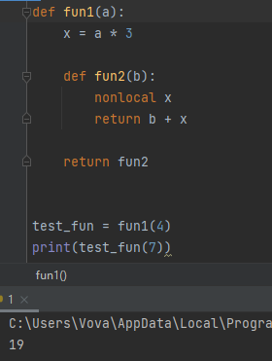

Индивидуальное задание

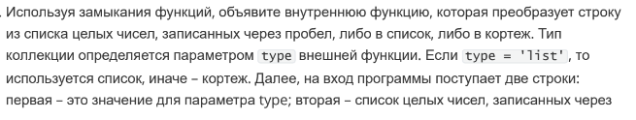

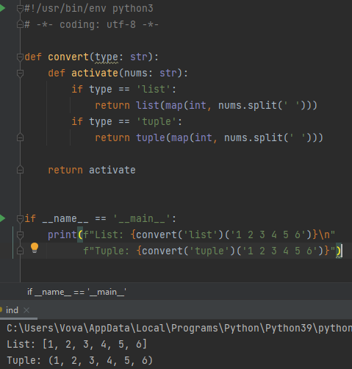

GitHub - <https://github.com/vegas007gof/lab14>

Ответы на контрольные вопросы

1. Замыкание (closure) в программировании — это функция, в теле которой присутствуют ссылки на переменные, объявленные вне тела этой функции в окружающем коде и не являющиеся ее параметрами.
2. 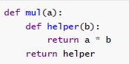В python замыкание реализуется с помощью внутренних функций, например:
3. Область видимости Local имеют переменные, которые создаются и используются внутри функций.
4. Суть области видимости Enclosing в том, что внутри функции могут быть вложенные функции и локальные переменные, так вот локальная переменная функции для ее вложенной функции находится в enclosing области видимости.
5. Переменные области видимости global – это глобальные переменные уровня модуля.
6. Built-in – это максимально широкая область видимости. Уровень Python интерпретатора. В рамках этой области видимости находятся функции open, len и т.п., также туда входят исключения. Эти сущности доступны в любом модуле Python и не требуют предварительного импорта.
7. Ссылка
8. «В общем случае, операция комбинирования объектов данных обладает свойством замыкания в том случае, если результаты соединения объектов с помощью этой операции сами могут соединяться этой же операцией». — Это свойство позволяет строить иерархические структуры данных.